Российский университет транспорта (МИИТ)
Институт транспортной техники и систем управления
Кафедра «Управление и защита информации»

Задание №3
по теме «Технология локального подключения фреймворков»
по дисциплине «Web-программирование»

Выполнил:
Студент группы ТКИ-542
Волочинский И.О.
Ефремов Д.Ю.

Проверил:
Доцент кафедры УиЗИ, к.т.н., с.н.с
Сафронов А.И.
Москва 2024

Оглавление
1. Цель работы 3
2. ФОРМУЛИРОВАКА ЗАДАЧИ 3
3. Технология локального подключения фреймворка 3
4. Таблица соответствия переменных и методов, используемых в web-приложениях 3
5. Пункт 1 3
5.1. Код web-приложения 4
5.2. Результат отображения в браузере 4
6. пункт 2 4
6.1. Код web-приложения 4
6.2. Результат отображения в браузере 4
7. Пункт 3 4
7.1. Код web-приложения 4
7.2. Результат отображения в браузере 4
7.3. Сеть петри для 3 пункта 4
8. ПУНКТ 4 4
8.1. Код web-приложения 4
8.2. Результат отображения в браузере 4
8.3. Сеть петри для 4 пункта 4
9. вывод по работе 4

- Цель работы
Освоить навыки создания простых локальных одностраничных web-приложений под управлением Фреймворка Vue.js на языке JavaScript.

- ФОРМУЛИРОВАКА ЗАДАЧИ
Разработать четыре простых локальных одностраничных web-приложение под управлением фреймворка Vue.js на языке JavaScript в соответствии с указаниями к заданию.

- Пункт 1 (Web-страница 1)
  - Код web-приложения
<!DOCTYPE html>
<html lang="en">
<head>
<meta charset="UTF-8">
<meta name="viewport" content="width=device-width, initial-scale=1.0">
<title>Параметрическая вставка</title>

<script src="https://cdn.jsdelivr.net/npm/vue@2.6.14"></script>
</head>
<style>
.iframe {
left:30px;
top: 20px;
}
</style>
<body>
<div id="app">
<h2>Сайт-визитка</h2>
<p>Ссылки на ресурс:</p>
<iframe v-bind:src="url" v-bind:title="title" v-bind:frameborder="border" v-bind:scrolling="scroll" v-bind:width="width" v-bind:height="height" v-bind:class="move">{{ Name }}</iframe><br>
</div>

<script>
new Vue({
el: '#app',
data: {
url: '../task_2/index.html',
title: 'Сайт визитка',
Name: 'Ссылка на ресурс',
target: '_blank',
border: 0,
scroll: "no",
width:200,
height: 300,
move: "iframe"
}
});
</script>
</body>
</html>

  - Результат отображения в браузере
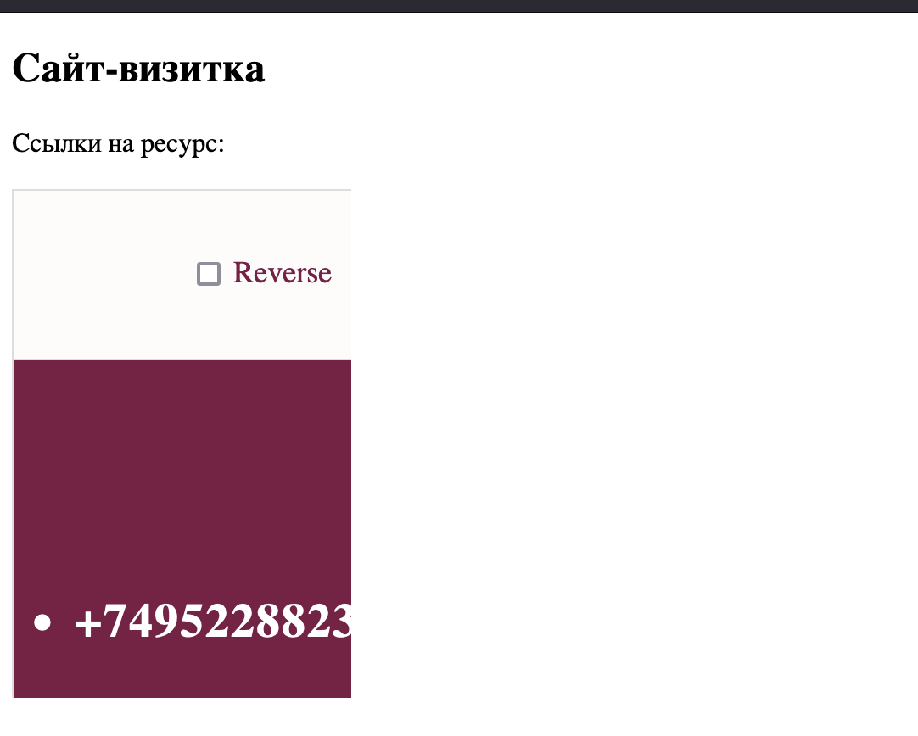
- Результат выполнения пункта 1
- пункт 2 (Web-старница 2)
  - Код web-приложения
<!DOCTYPE html>
<html lang="en">
<head>
<meta charset="UTF-8">
<meta name="viewport" content="width=device-width, initial-scale=1.0">
<title>Vue.js Random Alignment</title>
<script src="https://cdn.jsdelivr.net/npm/vue@3/dist/vue.global.js"></script>
<style>
body {
margin: 0;
padding: 0;
display: flex;
justify-content: center;
align-items: center;
height: 100vh; /* Центрирование страницы */
}

button {
padding: 10px 20px;
font-size: 16px;
cursor: pointer;
}

.message {
font-size: 24px;
font-weight: bold;
}
</style>
</head>
<body>
<div id="app">
<!-- Контейнер -->
<div
:style="{ textAlign: alignment }"
style="width: 300px; border: 1px solid #ccc; padding: 20px;"
>
<!-- Кнопка или сообщение -->
<button
v-if="showButton"
@mouseover="changeAlignment"
@click="hideButton"
>
Попробуй нажми
</button>
<div
v-else
class="message"
>
Удача!
</div>
</div>
</div>

<script>
const App = {
data() {
return {
alignment: "left", // Начальное выравнивание
showButton: true, // Видимость кнопки
};
},
methods: {
// Случайный выбор выравнивания
changeAlignment() {
const alignments = ["left", "center", "right"];
this.alignment = alignments[Math.floor(Math.random() * alignments.length)];
},
// Скрытие кнопки и вывод сообщения
hideButton() {
this.showButton = false;
}
}
};

// Инициализация Vue-приложения
Vue.createApp(App).mount("#app");
</script>
</body>
</html>

  - Результат отображения в браузере
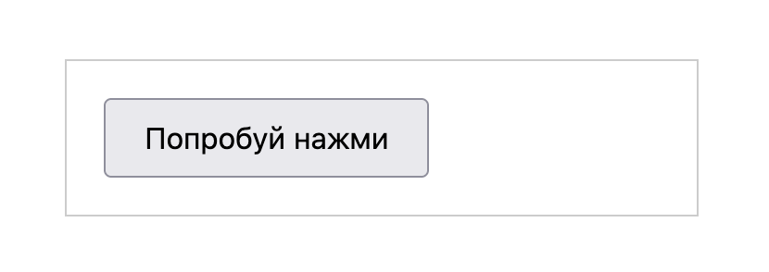
- Результат выполнения пункта 2

- Результат выполнения пункта 2

- Пункт 3
  - Код web-приложения
<!DOCTYPE html>
<html lang="en">
<head>
<meta charset="UTF-8">
<meta name="viewport" content="width=device-width, initial-scale=1.0">
<title>Vue.js Radio Buttons Global Style</title>
<script src="https://cdn.jsdelivr.net/npm/vue@3/dist/vue.global.js"></script>
<style>
body {
font-family: Arial, sans-serif;
padding: 20px;
}

.radio-group {
margin: 20px 0;
}

label {
display: block;
margin-bottom: 10px;
cursor: pointer;
}
</style>
</head>
<body>
<div id="app">
<div class="radio-group">
<!-- Радиокнопки с описанием -->
<label
v-for="(option, index) in options"
:key="index"
:style="globalStyle"
>
<input
type="radio"
:value="index"
v-model="selectedStyle"
/>
{{ option.label }}
</label>
</div>
</div>

<script>
const App = {
data() {
return {
// Список радиокнопок с соответствующими стилями
options: [
{ label: "Times New Roman; 14 pt; bold; italic", style: { fontFamily: "Times New Roman", fontSize: "14pt", fontWeight: "bold", fontStyle: "italic" } },
{ label: "Arial; 10 pt; underline; bold", style: { fontFamily: "Arial", fontSize: "10pt", fontWeight: "bold", textDecoration: "underline" } },
{ label: "Tahoma; 12 pt; strike; bold", style: { fontFamily: "Tahoma", fontSize: "12pt", fontWeight: "bold", textDecoration: "line-through" } },
{ label: "Courier New; 18 pt; italic", style: { fontFamily: "Courier New", fontSize: "18pt", fontStyle: "italic" } },
{ label: "Book Antiqua; 16 pt; underline; italic", style: { fontFamily: "Book Antiqua", fontSize: "16pt", fontStyle: "italic", textDecoration: "underline" } }
],
selectedStyle: null // Индекс выбранного стиля
};
},
computed: {
// Применение стиля ко всем ярлыкам
globalStyle() {
return this.selectedStyle !== null
? this.options[this.selectedStyle].style
: {};
}
}
};

Vue.createApp(App).mount("#app");
</script>
</body>
</html>

  - Результат отображения в браузере
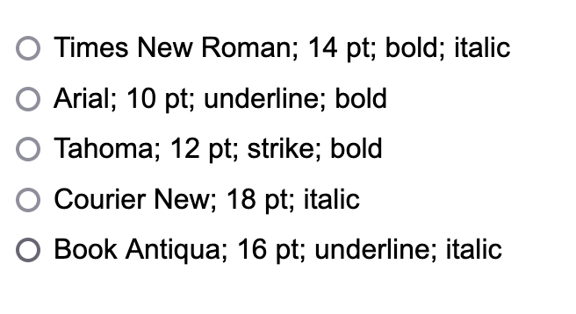
- Результат выполнения пункта 3
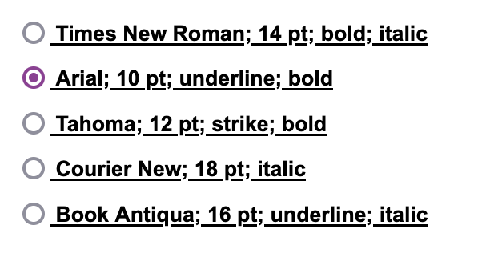
- Результат выполнения пункта 3
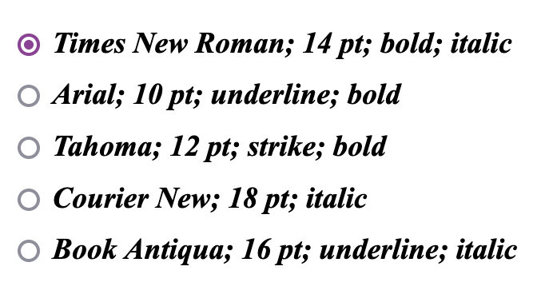
- Результат выполнения пункта 3

  - Сети Петри для 3 пункта

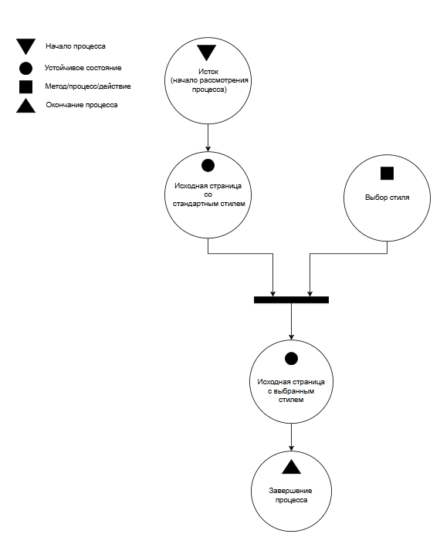
- Сети Петри для 3 пункта

- ПУНКТ 4
  - Код web-приложения
<!DOCTYPE html>
<html lang="en">
<head>
<meta charset="UTF-8">
<meta name="viewport" content="width=device-width, initial-scale=1.0">
<title>Vue.js Table Navigation</title>
<script src="https://cdn.jsdelivr.net/npm/vue@3/dist/vue.global.js"></script>
<style>
body {
display: flex;
height: 100vh;
margin: 0;
align-items: center;
justify-content: center;
}

input {
margin-right: 20px;
padding: 5px;
font-size: 16px;
}

table {
border-collapse: collapse;
width: 100%;
height: 100%;
table-layout: fixed;
}

td {
border: 1px solid black;
text-align: center;
vertical-align: middle;
font-size: 18px;
position: relative;
padding: 100px;
}
</style>
</head>
<body>
<div id="app">
<!-- Поле для ввода текста -->
<input
v-model="text"
type="text"
placeholder="Введите текст"
/>

<!-- Таблица -->
<table>
<tr v-for="(row, rowIndex) in tableRows" :key="rowIndex">
<td
v-for="(cell, colIndex) in row"
:key="colIndex"
:style="getCellStyle(rowIndex, colIndex)"
>
<!-- Отображение текста в текущей ячейке -->
<span v-if="currentRow === rowIndex && currentCol === colIndex">{{ text }}</span>
</td>
</tr>
</table>
</div>

<script>
const App = {
data() {
return {
text: "", // Текст из input
tableRows: Array(2).fill(Array(3).fill(null)), // Таблица 2x3
currentRow: 0, // Текущая строка
currentCol: 1, // Текущий столбец (центральная верхняя ячейка)
horizontalAlignments: ["left", "center", "right"], // Горизонтальные выравнивания
verticalAlignments: ["top", "middle", "bottom"], // Вертикальные выравнивания
hIndex: 1, // Индекс текущего горизонтального выравнивания (начинается с center)
vIndex: 1, // Индекс текущего вертикального выравнивания (начинается с middle)
};
},
methods: {
// Получение стиля для текущей ячейки
getCellStyle(row, col) {
if (this.currentRow === row && this.currentCol === col) {
return {
textAlign: this.horizontalAlignments[this.hIndex],
verticalAlign: this.verticalAlignments[this.vIndex],
};
}
return {};
},

// Обработка нажатия клавиш
handleKey(event) {
const key = event.key;
if (key === "ArrowLeft") this.moveHorizontal(-1); // ←
else if (key === "ArrowRight") this.moveHorizontal(1); // →
else if (key === "ArrowUp") this.moveVertical(-1); // ↑
else if (key === "ArrowDown") this.moveVertical(1); // ↓
},

// Перемещение по горизонтали
moveHorizontal(direction) {
this.hIndex += direction;
if (this.hIndex < 0) {
this.hIndex = this.horizontalAlignments.length - 1;
if (this.currentCol > 0) this.currentCol--; // Влево по ячейке
} else if (this.hIndex >= this.horizontalAlignments.length) {
this.hIndex = 0;
if (this.currentCol < 2) this.currentCol++; // Вправо по ячейке
}
},

// Перемещение по вертикали
moveVertical(direction) {
this.vIndex += direction;
if (this.vIndex < 0) {
this.vIndex = this.verticalAlignments.length - 1;
if (this.currentRow > 0) this.currentRow--; // Вверх по ячейке
} else if (this.vIndex >= this.verticalAlignments.length) {
this.vIndex = 0;
if (this.currentRow < 1) this.currentRow++; // Вниз по ячейке
}
},
},
mounted() {
// Добавление слушателя событий клавиатуры
window.addEventListener("keydown", this.handleKey);
},
beforeUnmount() {
// Удаление слушателя при уничтожении компонента
window.removeEventListener("keydown", this.handleKey);
},
};

Vue.createApp(App).mount("#app");
</script>
</body>
</html>

  - Результат отображения в браузере
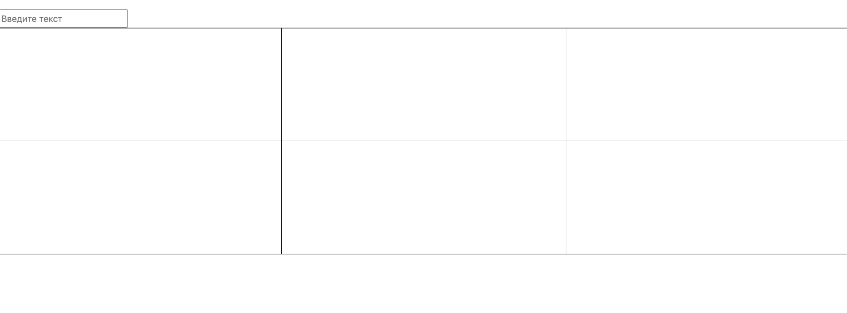
- Результат выполнения пункта 4
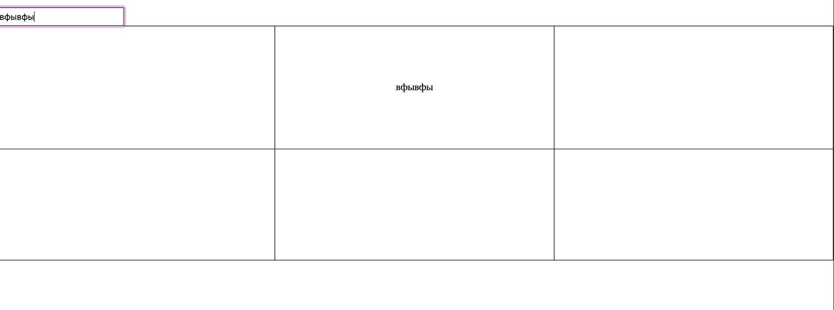
- Результат выполнения пункта 4
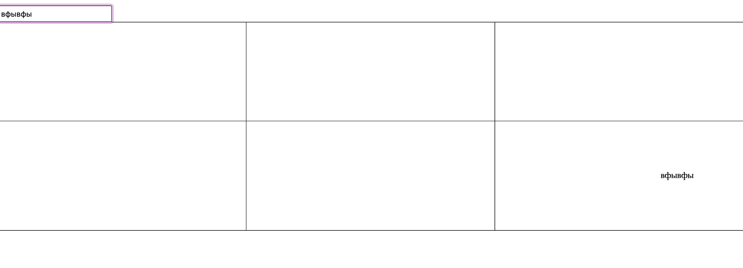
- Результат выполнения пункта 4
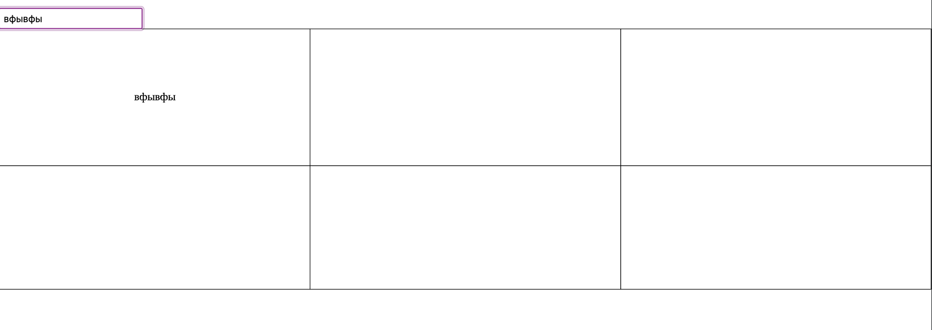
- Результат выполнения пункта 4

  - Сети Петри для 4 пункта
- 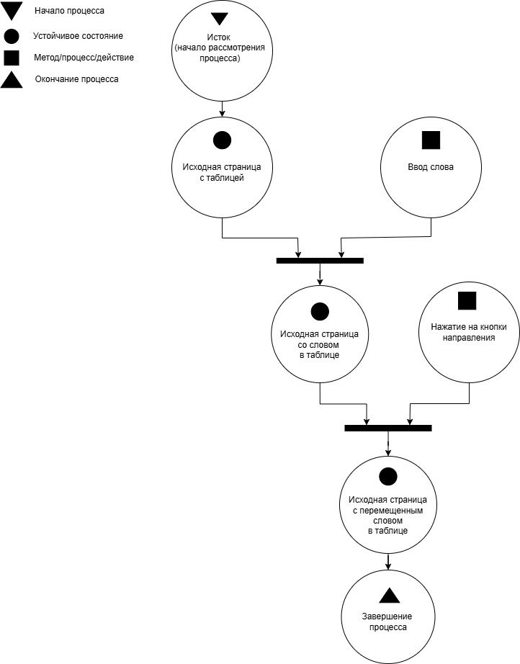

- Сети Петри 4 пункта
- вывод по работе
Мы получили навыки по созданию локальных одностраничных web-приложение под управлением фреймворка Vue.js на языке JavaScript.

